فتوسنتز (Fotosyntese)
فتوسنتز مهم‌ترین فرآیند جهان است. تمام حیات بر روی زمین در فتوسنتز ریشه دارد. اکسیژن محصولی است که گیاهان از طریق فتوسنتز تولید می‌کنند. برای این‌که بدن به وظایفش عمل کند به اکسیژن نیاز داریم.

فورمل فتوسنتز
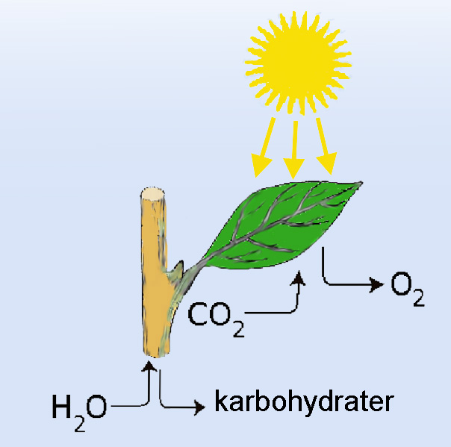
Illustrasjon av fotosyntese: ndla.no
فرایند فتوسنتز:
• انرژی خورشیدی به انرژی شیمیایی تبدیل می‌شود.
• آب و دی اکسید کربن توسط گیاه جذب می‌شود. این ماده اولیه فتوسنتز را تشکیل می‌دهد.
• فتوسنتز ماده خام قند و اکسیژن را می‌سازد.

۱. آب (H₂O): وقتی باران می‌بارد، آب به داخل خاک می‌رود. گیاهان از طریق ریشه‌ها آب را از خاک جذب می‌کنند و آن را به برگ‌های سبز که در آن فرآیند فتوسنتز انجام می‌شود، می‌فرستند.

۲. دی اکسیدکربن (CO₂): دی اکسیدکربن هم بصورت مرکب و هم به حالت آزاد در طبیعت وجود دارد. دی اکسید کربن در موجودیت اکسیژن کافی در اثر احتراق اجسام مانند چوب، ذغال سنگ، ذغال چوب و نفت/ گاز تشکیل می‌شود. هم‌چنان دی اکسید کربن در اثر فعالیت سوخت ارگانیسم ما نیز ساخته می‌شود. دی اکسید کربن همان چیزی است که هنگام تنفس بیرون می‌دهیم. در فتوسنتز دی اکسید کربن از طریق شکاف‌های برگ درخت از هوا گرفته می‌شود.

۳. پرتوهای نور: انرژی خورشید منبع مهم انرژی برای حیات روی زمین است. انرژی از بین نمی‌رود اما می‌تواند تغییر شکل دهد. در فتوسنتز که در برگ‌های سبز صورت می‌گیرد، انرژی خورشید به انرژی شیمیایی تغییر شکل می‌دهد. فتوسنتز در کلروپلاست‌ها که ذرات کوچکی در داخل سلول‌های گیاه هستند، انجام می‌شود. در داخل کلروپلاست ماده سبز رنگ کلروفیل وجود دارد که انرژی را از نور خورشید بدست می‌آورد. این انرژی برای ساختن گلوکز (C₆H₁₂O₆) استفاده می‌شود که دوباره برای ساختن مواد مغذی بزرگ‌تر مانند نشائسته و سلولز مورد استفاده قرار می‌گیرد.

۴. گلوکز (C₆ H₁₂ O₆): گلوکز قندی است که در فرایند فتوسنتز تولید می‌شود. قند به شاخه‌ها، ساقه یا ریشه‌ها منتقل می‌شود. این قند نظر به جایی که منتقل می‌شود، به سلولز، نشائسته یا روغن تبدیل می‌شود. و این‌گونه غذا به دست می‌آوریم که ما نیز برای زنده ماندن به آن احتیاج داریم.

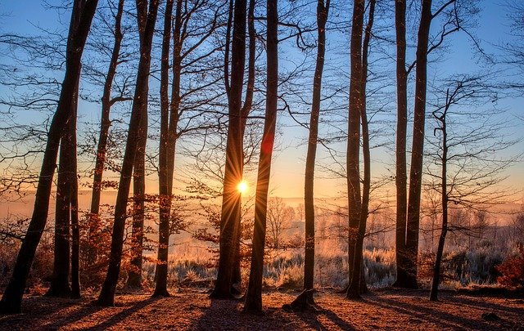
Trær. Foto: Pixabay
Trær består av 49 % cellulose

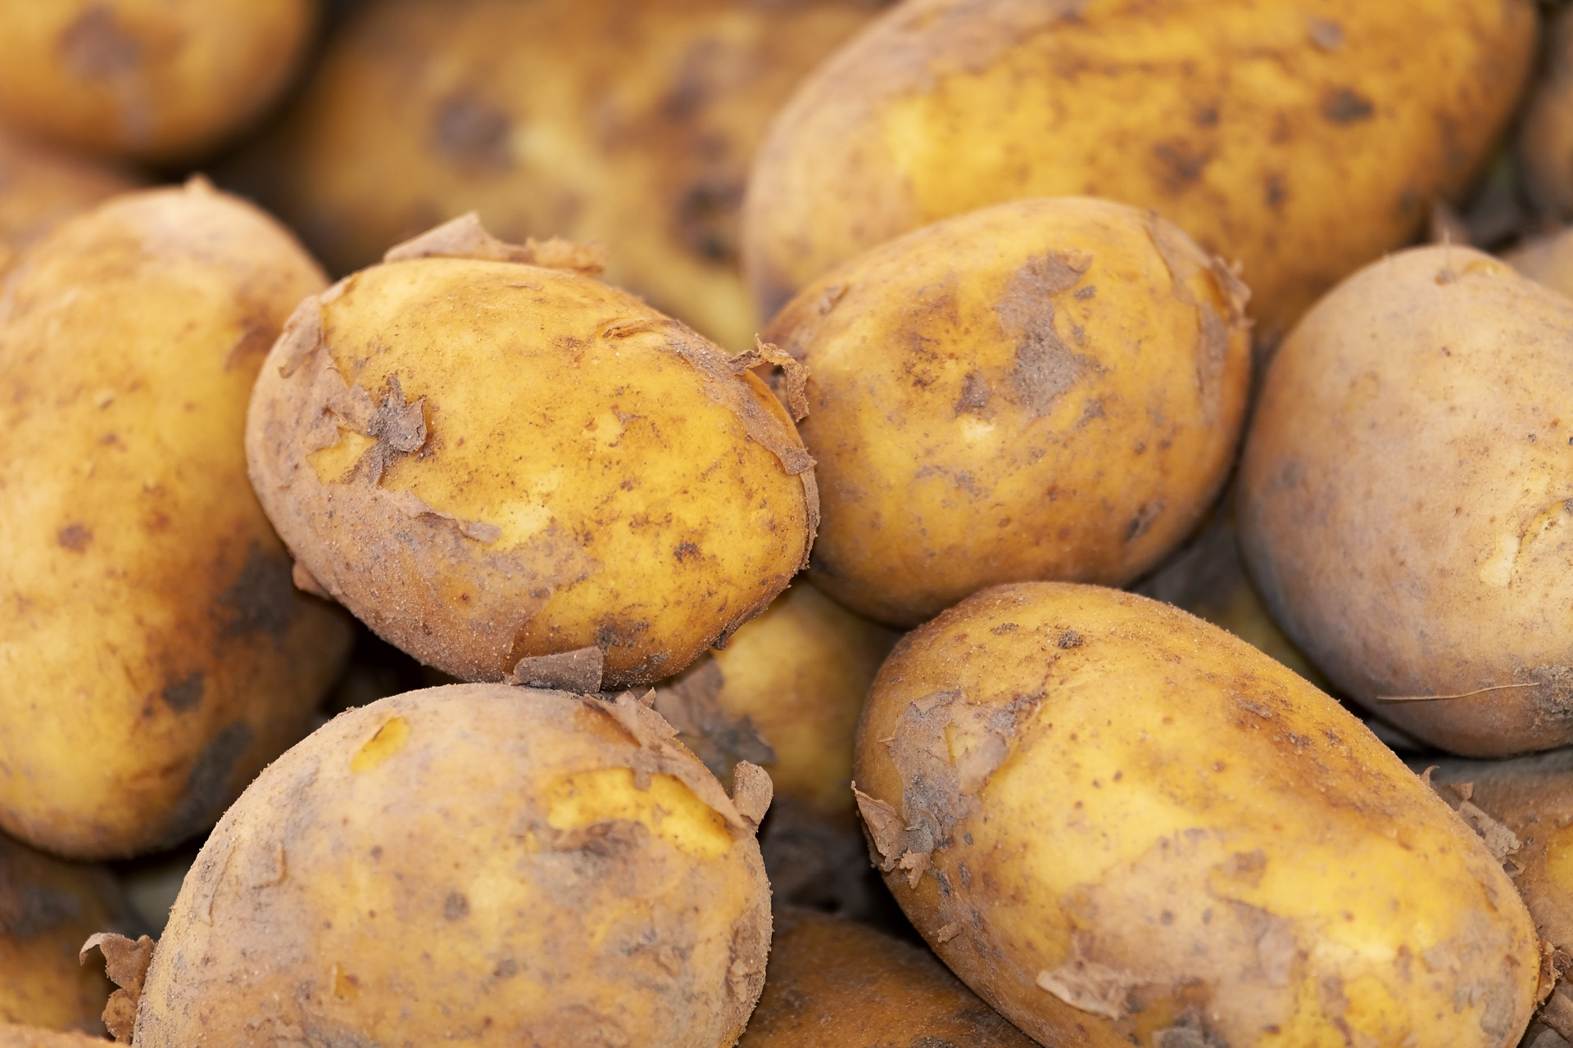
Poteter. Foto: Pixabay
Potet består av 16 % stivelse
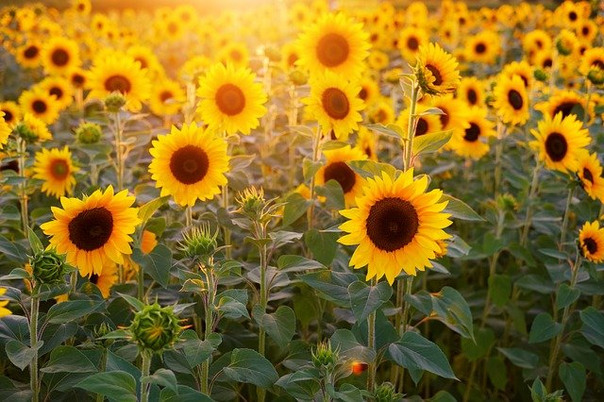
Solsikker. Foto: Pixabay
Solsikkefrø inneholder 49 % olje

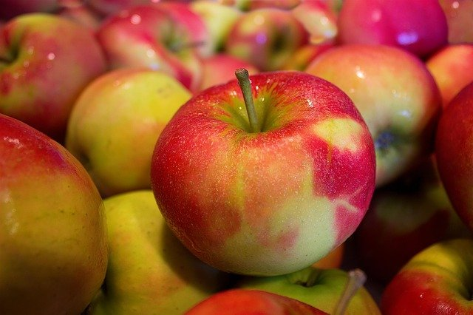
Epler. Foto: Pixabay
Eple inneholder 11 % sukker

۵. اکسیژن (O₂): در فتوسنتز، انرژی موجود در نور خورشید برای تولید گلوکز از آب و دی اکسید کربن استفاده می‌شود، هم‌زمان با این گیاهان اکسیژن نیز تولید می‌کنند. اکسیژن از طریق شکاف‌های برگ درخت به هوا منتقل می‌شود. که در نتیجه فرایند فتوسنتز، اکسیژن را از هوا بدست می‌آوریم. این بدان معناست که هم حیوانات و هم انسان‌ها برای بدست آوردن اکسیژن حیاتی از فرایند فتوسنتز بهره مند می‌شوند.
در فتوسنتز، گیاهان با بهره گیری از انرژی خورشید در جریان یک فرایند شیمیایی، از دی اکسید کربن و آب برای تولید مواد مغذی خود که گلوکز و اکسیژن نام دارند استفاده می‌کنند. گلوکز برای سلول‌های گیاهان انرژی را فراهم می‌کند تا گیاهان رشد کنند. فتوسنتز برای حیوانات و انسان‌ها مهم است زیرا اجسام زنده برای زنده ماندن به اکسیژن نیاز دارند.

منابع:‌
www.viten.no
www.skogsnorge.no
https://snl.no
www.energiveven.no
www.nrk.no
https://youtu.be/TQSD2C4O6Iw

